Формирование материалов с управляемой пористостью при модификации биополимераNa-КМЦ высокодисперсными частицами AlOOH для получения функциональных покрытий

Н.М. Антонова, Е.В. Андреев, И.А. Лисниченко
Каменский институт (филиал) «Южно-Российский государственный политехнический университет (НПИ) имени М.И. Платова»

Аннотация: Разработаны новые высокопористые пленочные материалы на основе полимера Na-КМЦ, модифицированного частицами AlOOH. Формирование покрытий происходит при относительно невысоких температурах: 55 °С. Предложена регрессионная модель, описывающая взаимосвязь размеров формируемых пор в пленочном покрытии с его составом. Выявлено, что по мере увеличения содержания бемита в композиции, в пленках формируются поры в диапазоне размеров от 300 - 2500 мкм. Установлено, что общая поверхностная пористость покрытия составляет 65%. Показана возможность создания покрытий с антифрикционными свойствами путем наполнения пор покрытия твердой смазкой MoS₂. Установлено, что при нанесении покрытий на стальные поверхности, наряду со снижением силы трения, наблюдается снижение коэффициента трения на 30-50%.
Ключевые слова: пористость, Na-КМЦ, AlOOH, антифрикционный материал, MoS₂, трение.

Введение
Материалы с пористой структурой используются как элементы легких конструкций, фильтры, сорбенты, носители катализаторов, матрицы для изготовления функциональных покрытий. Технологии создания пенометаллов [1 – 3] довольно трудоемки. Полимерные сетчатые структуры, не содержащие металлов, можно получить более простыми способами, в результате самоорганизации систем [4, 5]. Подходы, позволяющие управлять физическим свойством материалов – пористостью для композитов на основе биополимерных матриц с неорганическими порошками – наполнителями в процессе самоорганизации, в настоящее время мало изучены, поэтому тема работы является актуальной.
Ранее нами были получены [6,7] пористые пленочные материалы из водных суспензий биополимера натрий – карбоксиметилцеллюлозы (Na – КМЦ) с порошками алюминия, титана и наночастицами оксогидрооксида алюминия (бемита - AlOOH). Поры в пленках генерировались при наличии бемита, размеры ячеек зависели от его количества. При отсутствии бемита формировались пленки без пор [9]. Простой эфир целлюлозы - биополимер Na-КМЦ широко применяется в промышленности, однако работ, касающихся создания на его основе пористых пленок и использования таких пленок в качестве буферных матриц для получения антифрикционных материалов, практически нет. В настоящей работе показана возможность формирования пленок с управляемой пористостью, на основе полимера Na – КМЦ, модифицированного AlOOH. Полученные материалы относительно дешевы и экологически безопасны. Формирование пор заданного размера позволяет использовать твердые смазки различной дисперсности и обеспечить стойкость покрытия в условиях воздействия внешней среды и контактных нагрузок. Возможность применения разработанных материалов в качестве антифрикционных покрытий показана на примере порошка дисульфида молибдена (MoS₂). Эта смазка широко используется, результаты исследований ее антифрикционных свойств публикуются в течение последних 40 лет. Введение в пористые материалы порошка MoS₂ предполагает уплотнение смазки в порах при контакте пары трения всухую и уменьшение коэффициента трения.
Цель работы - установить влияние исходных компонентов суспензии на размеры генерируемых пор в пленках.

Материалы и методы
Поставленная задача решалась с применением методов математического планирования эксперимента. В качестве факторов варьирования были выбраны: концентрация Na – КМЦ; содержание пластификатора – глицерина и порошка AlOOH. Высокодисперсные частицы бемита и пластификатор добавлялись сверх 100 г водного раствора Na – КМЦ. Использовался порошок очищенной натрий–карбоксиметилцеллюлозы со степенью полимеризации СП=400 и степенью замещения СЗ=1.000. Бемит синтезировали по методике [10]. Эксперимент проводился по ортогональному плану второго порядка [11] со звездным плечом α=±1,414. Количество опытов N=18, количество исследуемых факторов к=3. Центр области исследования, шаг и уровни исследования в натуральном масштабе приведены в таблице 1. Таким образом, были изготовлены 18 образцов пористых пленок, соответствующих варьируемым факторам в эксперименте. Формирование пленок производили на фторопластовых подложках при температуре (55+1) °С.
Таблица №1
Независимые переменные | Na – КМЦ, % | Глицерин, г | AlOOH, г
Область исследования | 1,70-2,70 | 2,00-4,00 | 0,10-2,00
Центр области исследования | 2,20 | 3,00 | 1,05
Интервал варьирования | 0,35 | 0,71 | 0,67
Уровни исследования: +1  -1 | 2,55  1,85 | 3,71  2,29 | 1,72  0,38
Звездное плечо: +1,414  -1,414 | 2,70  1,70 | 4,00  2,00 | 2,00  0,10
Области и уровни исследования независимых переменных

Морфологию исходных порошков и полученных в эксперименте пористых пленок исследовали с помощью электронно-сканирующих микроскопов Quanta 200 (ЦКП «Нанотехнологии» ЮРГПУ(НПИ) имени М.И. Платова», Hitachi S – 5500 («ИХ ДВО РАН»), VEGA II LMU (ЦКП "Центр исследований минерального сырья и состояния окружающей среды" ЮФУ) и оптического микроскопа VHX-5000.Пористость пленок исследовалась на сканирующем электронном микроскопе VEGA II LMU с помощью программного обеспечения «Morphology» (фирмы Tescan). Среднечисленный размер пор рассчитывали методом Розивиля[13]. Для каждого опыта обсчету подвергалось ∼500 пор-ячеек. Изображения исходных порошков приведены на рис.1. Полимер имеет волокнистую структуру, волокна в сухом порошке расположены беспорядочно и собраны в клубки размерами до 500 мкм. Частицы бемита представляют собой агломераты размерами от 300 нм до 1 мкм. Детально морфология частиц бемита описана в работе [10].
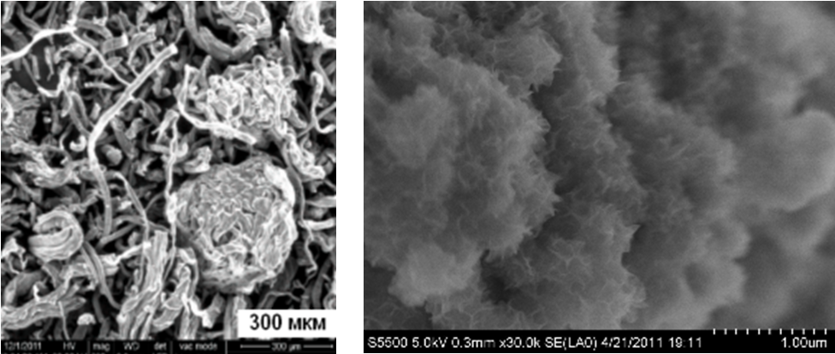
а) б)
Рис. 1. Микрофотографии исходных порошков: Na-КМЦ – (а); бемита – (б)

Выявляли возможность использования сформированных пористых пленок в качестве буферных матриц для создания антифрикционных материалов. Полученное покрытие после смачивания водой высаживали на поверхность стали 08кп и выдерживали в термошкафу при температуре 25°С 2 часа. Открытые поры пленок заполняли твердой смазкой - дисульфидом молибдена (MoS₂) марки МВЧ-1. Антифрикционные свойства материалов исследовали на стендовой установке трения ТМТ-25 при нагрузке до 500 МПа, в течение 2 часов, при скорости скольжения 0,04 м/с. Рабочей средой являлся воздух.

Результаты и обсуждение
В результате статистической обработки экспериментальных значений среднечисленного диаметра образуемых ячеек в пленках, получено уравнение регрессии (1), адекватно описывающие влияние исследуемых факторов в безразмерном масштабе (Х) на размер ячейки D композиционного покрытия:
(1)
Здесь безразмерные переменные Х₁ и Х₃-соответствуют концентрации полимера в водном растворе и содержанию бемита в композиции. Полученное уравнение адекватно описывает экспериментальные результаты. Адекватность проверялась по критерию Фишера (F_{расч.} =6,09; F_{табл.}=8,6). Оценка значимости коэффициентов проводилась по критерию Стьюдента. Дисперсия воспроизводимости равна: S_{y}²= 0,028 при уровне значимости 0,05. По уравнению регрессии в окрестности оптимального режима был проведен анализ параметрической чувствительности процесса.
Из уравнения регрессии следует, что количество пластификатора - глицерина в суспензии не влияет на размер формируемых ячеек.
На рис. 2 представлен график зависимости концентрации Na-КМЦ на размер пор при фиксированных значениях бемита, в центре и на границах исследуемого плана.
С увеличением концентрации Na-КМЦ в исследуемом диапазоне значений размер пор возрастает. В центре диапазона (кривая 2) увеличение содержания Na-КМЦ приводит к росту среднечисленного размера поры от 1200 мкм до 1596 мкм. На нижнем уровне (кривая 1) оно обуславливает рост значений D от 294 мкм до 686 мкм, а на верхнем (кривая 3)– увеличение с 2114 мкм до 2506 мкм.
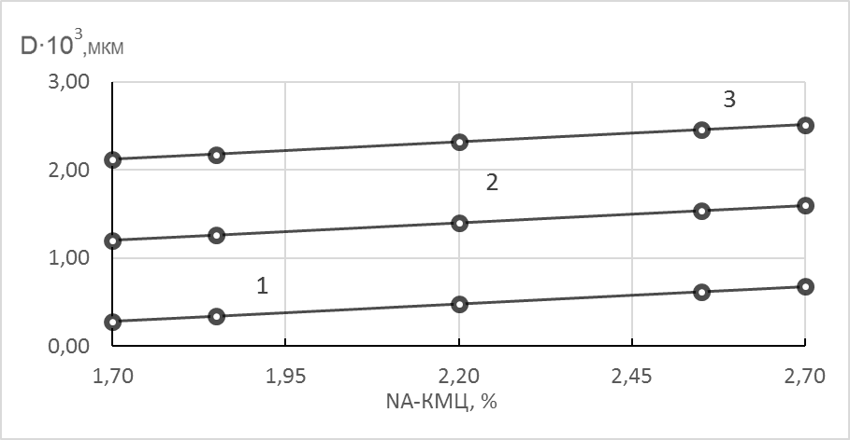
Рис. 2. Влияние содержания Na-КМЦ на размер пор, при фиксированном количестве бемита: 0,10 г (1); 1,05 г (2); 2,00 г (3)

На рис. 3 показана зависимость размера формируемой поры - ячейки от количества бемита в растворе при фиксированных значениях Na-КМЦ в центре и на границах исследуемого плана. Увеличение содержания бемита в композициях также приводит к возрастанию размера ячейки - поры.
В центре исследуемого диапазона (кривая 2), с увеличением количества бемита размера пор возрастает от 490 мкм до 2310 мкм. На нижнем уровне (кривая 1) оно обуславливает рост значений D от 290 мкм до 2110 мкм, а на верхнем (кривая 3)– увеличение с 690 мкм до 2510 мкм.
Пластификатор-глицерин не оказывает влияния на размер генерируемых ячеек.
Таким образом, в пределах исследуемых диапазонов: Na – КМЦ (1,70 -2,70%), глицерин (2,00 -4,00 г), AlOOH (0,10 -2,00 г) возможно формирование пористых материалов с управляемой пористостью в интервале
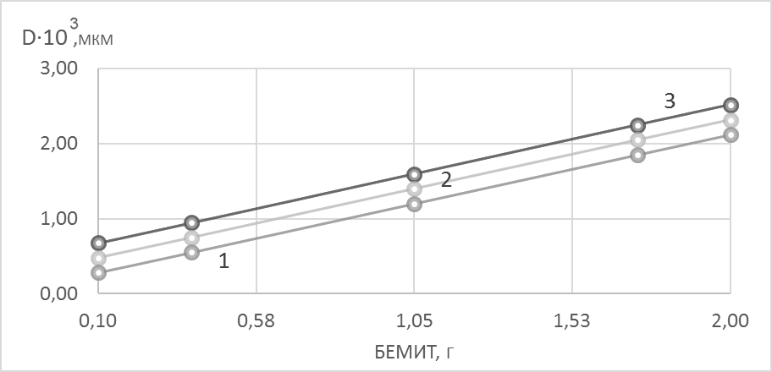

Рис. 3. Влияние содержания бемита на размер пор, при фиксированной концентрации Na-КМЦ: 1,70 % (1); 2,20 % (2); 2,70 % (3)

размеров от 300 мкм до 2500 мкм.
Проведенные дополнительно исследования показали, что типичная для пленок простых эфиров целлюлозы [12]прочность (∼ 18-20 МПа) и деформация (∼ 13-17 %) достигаются при концентрации водного раствора Na-КМЦ 1,80-2,30% и содержании в суспензии глицерина 2,20-3,50 мас. дол., бемита 0,10-1,00 мас. дол. соответственно. При сочетаниях компонентов, обеспечивающих большую прочность, хрупкость пленок возрастала. С учетом обеспечения необходимых величин прочности и эластичности была изготовлена пористая пленка – матрица для формирования антифрикционных покрытий. Изображение полученной пленки показано на рис. 4. Толщина полимерной пленки достигает 600 мкм, поры сравнительно упорядочены, размер пор меняется в диапазоне от 500 мкм до 1000 мкм. Форма пор тупиковая, сквозных пор не наблюдается. Общая поверхностная пористость составляет 65%. Испытания пленок в химических реагентах показали, что пленки устойчивы к органическим растворителям, концентрированным кислотам и щелочам, а также маслам.
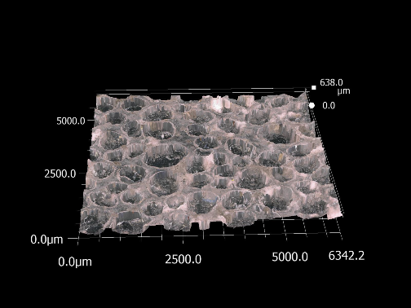
Рис. 4. Изображение сформированной пористой пленки (Na-КМЦ+AlOOH)

В поры сформированной пленки был введен порошок дисульфида молибдена. Испытания образцов стали с нанесенным покрытием на стендовой установке трения УСУТ-2 всухую показали, что наряду со снижением силы трения, для стальной поверхности, защищенной пористым покрытием с MoS₂, наблюдается снижение коэффициента трения на 30-50%.
Следовательно, использование пористых пленок в качестве матриц для наполнения смазочными материалами, открывает возможности создания экологически чистых покрытий с антифрикционными свойствами. Следует отметить, что упорядоченная пористая структура полученных материалов на полимерной основе предполагает прикладные аспекты использования оптических и теплопроводных характеристик, однако этот вопрос требует дальнейших исследований.

Выводы
1. Разработаны новые пористые материалы на основе полимера натрий - карбоксиметилцеллюлозы с высокодисперсными частицами бемита. Изменение содержания бемита в суспензиях позволяет генерировать в пленках упорядоченные ячейки в интервалах размеров от 300 до 2500 мкм.
2. Исследовано влияние содержания Na-КМЦ, глицерина и бемита на размер генерируемых ячеек. Разработана регрессионная модель, устанавливающая связь размера генерируемых пор в плёночных материалах на основе биополимера Na-КМЦ с составом композиции.
3. Показана перспективность использования разработанных пористых материалов для создания антифрикционных покрытий.

Литература
- Анциферов В. Н., Макаров А. М., Ханов А. А., Башкирцев Г. В. Модели и свойства высокопористых ячеистых материалов. / Перспективные материалы. - 2010. - № 3. - С. 5-9.
- Матыгуллина Е.В. Теоретические и прикладные проблемы формования композиционных материалов с регулируемой микро и макропористостью на основе оксидных систем: Автореф. дис. … докт. техн. наук. – Пермь, 2011. -33 с.
- Анциферов В.Н. Способ получения высокопористого ячеистого материала. Пат. № 2508962 Российская Федерация, № 201215000/02, 2014, Бюл. № 7
- Д. В. Новиков, И. С. Курындин, В. Букосек, Г.К. Ельяшевич. Текстура поверхности и перколяционные эффекты в микропористых ориентированных пленках полиолефинов. / Физика твердого тела. 2012, т. 54, вып. 11. С. 2176-2182.
- Д. В. Новиков, А.Н. Красовский. Фрактальная решетка наноглобул желатина. /Физика твердого тела. 2012, т. 54, вып. 11. С. 2183-2188.
- Н.М. Антонова, А.Р. Бабичев, В.С. Березовский. Исследование морфологии и структуры пористых композитов, полученных из суспензий Na-КМЦ с микрочастицами алюминия и наночастицами бемита. /Поверхность. Рентгеновские, синхротронные и нейтронные исследования. 2017, № 9. С. 61-66.
7. Н.М. Антонова, Е.А. Андреев. Формирование пор в пленках на основе полимера Na-КМЦ с порошком титана при добавлении наночастиц бемита // Инженерный вестник Дона, 2015, №4, URL: ivdon.ru/uploads/article/pdf/IVD_59_Antonova.pdf_104be35bb3.pdf/.
8. N. M. Antonova, A.P. Babichev, V.S. Berezovsky. Study of the Morphology and Structure of Porous Composites Obtained from Na–CMC Suspensions with Aluminum Micro-Particles and Boehmite Nanoparticles. Journal of Surface Investigation: X-ray, Synchrotron and Neutron Techniques. 2017, v. 11 (5), pp. 955-959.
9.Н.М. Антонова, В.С. Березовский, И.А. Лисниченко, И.А. Сибирка, Ф.М. Болдырев. Влияние порошка Fe на электрические свойства функциональных покрытий на основе полимера Na-КМЦ //Инженерный вестник Дона, 2016, №4, URL: ivdon.ru/uploads/article/pdf/IVD_191_Antonova.pdf_ba5b8e2878.pdf/.
10. Antonova N. M. Electron microscope investigation of aluminium-comprising nanoparticles /World Journal of Engineering. - 2014. - № 11(3). - рр. 209-212.
11. Ахназарова С.Л., Кафаров В.В. Методы оптимизации эксперимента в химической технологии, М.: Высшая школа, 1985. 327 c.
12. Петропавловский Г.А. Гидрофильные частично замещенные эфиры целлюлозы и их модификация путем химического сшивания. Л.: Наука, 1988. 298 с.
13. Тушинский Л.И., Плохов А.В., Токарев А.О., Синдеев В.И. Методы исследований материалов: Структура, свойства и процессы нанесения неорганических покрытий. M.: Мир, 2004. 384 с.
References
1. Anciferov V. N., MakarovA. M., Hanov A. A., Bashkircev G. V. Perspektivnye materialy, 2010, № 3, p. 5-9.
2. Matygullina E.V. Teoreticheskie i prikladnye problemy formovanija kompozicionnyh materialov s reguliruemoj mikro i makroporistost'ju na osnove oksidnyh sistem: Avtoref. dis. … dokt. tehn. nauk. [Theoretial and Applied Problems of Forming Composite Materials with Controlled Micro and Macro Porosity on the Basis of Oxide Systems: author’s abstract of technical doctoral dissertation].Perm', 2011, 33 p.
3. Anciferov V.N. Sposob poluchenija vysokoporistogo jacheistogo material [The Way of Obtaining Highly Porous Cell Material]. Pat. № 2508962 Rossijskaja Federacija, № 201215000/02, 2014, Bjul. № 7
4. D. V. Novikov, I. S. Kuryndin, V. Bukoˇsek, G.K. El'jashevich. Fizika tverdogo tela, 2012, t. 54, vyp. 11. p. 2176-2182.
5. D. V. Novikov, A.N. Krasovskij. Fizika tverdogo tela. 2012, t. 54, vyp. 11. p. 2183-2188.
6. N.M. Antonova, A.R. Babichev, V.S. Berezovskij. Poverhnost'. Rentgenovskie, sinhrotronnye i nejtronnye issledovanija, 2017, № 9, p. 61-66.
7. N.M. Antonova, E.A. Andreev. Inženernyj vestnik Dona (Rus) 2015, № 4. URL: ivdon.ru/uploads/article/pdf/IVD_59_Antonova.pdf_104be35bb3.pdf/.
8. N. M. Antonova, A.P. Babichev, V.S. Berezovsky. Journal of Surface Investigation: X-ray, Synchrotron and Neutron Techniques. 2017, v. 11 (5), pp. 955-959.
9. N.M. Antonova, V.S. Berezovskij, I.A. Lisnichenko, I.A. Sibirka, F.M. Boldyrev. Inženernyj vestnik Dona (Rus) 2016, №4. URL: ivdon.ru/uploads/article/pdf/IVD_191_Antonova.pdf_ba5b8e2878.pdf/.
10. Antonova N. M. World Journal of Engineering. 2014, № 11(3), p. 209-212.
11. Ahnazarova S.L., Kafarov V.V. Metody optimizacii jeksperimenta v himicheskoj tehnologii [The methods of optimizing of experiment within the chemical technology], M.: Vysshajashkola, 1985, 327 p.
12. Petropavlovskij G.A. Gidrofil'nye chastichno zameshhennye jefiry celljulo-
zy i ih modifikacija putem himicheskogo sshivanija [Hydrophilic Partially Substituted Cellulose Esters and their Modification by Chemical Cross-Linking]. L.: Nauka, 1988, 298p.
13. Tushinskij L.I., Plohov A.V., Tokarev A.O., Sindeev V.I. Metody issledovanij materialov: Struktura, svojstva i processy nanesenija neorganicheskih pokrytij [The methods of material researching: Structure, properties and processes of covering by nonorganic surfaces]. M.: Mir, 2004, 384 p.

